САНКТ-ПЕТЕРБУРГСКИЙ ГОСУДАРСТВЕННЫЙ УНИВЕРСИТЕТ

ФАКУЛЬТЕТ ИСКУССТВ
Код направления: 54.03.04
Профиль: Реставрация предметов декоративно-прикладного искусства
Квалификация: бакалавр реставрации

Лаврентьева София Сергеевна

«РЕСТАВРАЦИЯ МРАМОРНОЙ ВАЗЫ-СВЕТИЛЬНИКА С НАДГРОБИЯ АЛЕКСЕЯ БОГДАНОВИЧА ЧЕЛИЩЕВА
(1800-Е ГГ., НЕКРОПОЛЬ XVIII ВЕКА, ГОСУДАРСТВЕННЫЙ
МУЗЕЙ ГОРОДСКОЙ СКУЛЬПТУРЫ)»

Выпускная квалификационная работа
бакалавра реставрации

Научный руководитель: художник-реставратор 1-й категории
Службы по текущему уходу и содержанию памятников
СПбГБУК «Государственного музея городской скульптуры» -
Макеева Екатерина Игоревна

Рецензент: специалист Истории русского искусства,
Начальник отдела мемориальной скульптуры
СПб ГБУК "Государственный музей городской скульптуры"-
Залешина Дарья Игоревна

Санкт-Петербург, 2017
ОГЛАВЛЕНИЕ
- Введение
- Основная часть.
  - Глава 1. Историческая справка;
  - Глава 2. Паспорт реставрации.
- Заключение.
- Список использованной литературы.
- Перечень иллюстраций.
- Приложения.
5.1 Лабораторные исследования.
5.2 Картограммы выполненных работ.
5.3 Фотофиксационные материалы до реставрации, в процессе и после окончания работ.

ВВЕДЕНИЕ

За время развития Российской Империи Петербург в течение двух столетий являлся столицей огромной и великой державы. В это время Петербург был средоточием не только политической или экономической, но еще и культурной жизни. В связи с этим быстро развивалось искусство, выводя Российскую Империю на один уровень с европейскими державами. Памятники монументальной скульптуры Петербурга широко известны и за пределами нашей страны. Изучение скульптуры невозможно без рассмотрения всех ее разделов. Особое значение в этой нише занимает художественная мемориальная скульптура, примеры которой помимо музейных экспозиций, в больших количествах располагаются в Петербургских некрополях.
Данный вид искусства также развивался в общем русле с другими видами прикладного искусства и архитектуры, но при этом сохранял ряд специфических черт. Прежде всего, это условия заказа памятника, в которых личные вкусы заказчика играли не меньшую роль, чем особенности художественного мышления эпохи и уровень мастерства исполнителя. Формы надгробий, как и обывательские вкусы, были весьма консервативны и могли не изменяться десятилетиями. Тем более интересно, что эволюция художественных стилей все же заставляла эволюционировать и этот вид искусства, как никакой другой, придерживающийся традиционных форм. Вклад в него привнесли многие известнейшие деятели искусства.
Петербургские некрополи – это летопись города, хранящая тысячи имен государственных деятелей, военных, ученых, артистов, писателей, художников, музыкантов. Это цвет духовной и политической жизни России.
Мемориальная пластика – функциональный по своей природе вид искусства, который не может быть замкнут в чисто эстетических категориях. Художественная форма надгробного памятника обусловлена традицией, в отдельных элементах настолько глубокой, что они уже не могут быть восприняты во всей полноте и содержательности смысла. В особенности это касается рядовых надгробий простейших форм, воспроизводимых без изменений из поколения в поколение: могильный холм, плита, крест. Форма надгробной плиты, известная еще в XVI–XVII вв., остается ведущей в петербургском некрополе XVIII в.
Одно из главных требований к камню – это его долговечность, которая определяется его механической прочностью и устойчивостью к выветриванию. В «Справочнике архитектора» (т. XIV . М., 1952) приводятся данные по долговечности камня: первые признаки разрушения гранитных изделий проявляются примерно в течение 500 лет, мраморных – в 150 лет, песчаниковых – в 100 лет.[ , С.132-133]
Разрушение камня в городской (антропогенной) среде протекает значительно быстрее, чем в естественных условиях. Причиной являются особенности городских экосистем, где влияние антропогенного фактора выходит на первый план. Таким образом, процессы разрушения природного камня в техногенных экосистемах принимают ускоренный характер и обусловлены комплексным воздействием на материал физических, химических и биологических факторов, которые тесно взаимосвязаны.

Цели и задачи работы
Целью выпускной квалификационной работы является проведение реставрации мраморной вазы-светильника (с плинтом) с надгробия Алексея Богдановича Челищева, находящегося в Некрополе XVIII века, Государственного музея городской скульптуры, на Петровской дорожке под номером 78.
Главной задачей работы является выведение вазы из аварийного состояния, путем восстановления утраченной конструктивной части в виде фрагмента ножки вазы, т.к. вазе грозит обрушение. Так же необходимо проведение мастиковок сквозных трещин ножки и плинта вазы. Важной задачей является проведение комплекса консервационных мероприятий по устранению атмосферных загрязнений и биологических деструкторов, проникших вглубь камня и изменивших его внешний облик, а также удаление черной гипсовой корки с поверхности тулова вазы.

ГЛАВА 1. ИСТОРИЧЕСКАЯ СПРАВКА

Академик В. Н. Топоров писал: «Для города такого уникального культурно-исторического значения, как Ленинград, любое нарушение исторически сложившихся «культурных» объектов или чисто «природных» урочищ (кладбища сочетают в себе и то и другое) – от физического разрушения или своевольного изменения до переименования – преступление, которое не имеет оправданий»
Мемориальная пластика интересна тем, что не только памятники мемориальной скульптуры, но и территории кладбища в целом имеют историческую значимость. Старые кладбища хранят в себе память о сменяющих друг друга поколениях, наглядно показывая нам развитие стилей, культурных ценностей и вкусов общества того или иного времени.В XIX веке Петербург был самым большим городом в стране, а также являлся одним из крупнейших городов Европы. Со временем, его границы расширялись, превращая пригородные кладбища в городские. Так возникали новые некрополи. В XIX веке уже были сформированы Благовещенская, Златоустовская, Лазоревская церкви-усыпальницы и Лазоревское Кладбище. Несколько позже к ним присоединились Духовская(1821), Исидорская (1891) церкви усыпальницы, Тихвинское (1823) и Никольское (1863) кладбища.
Формирование Некрополя Александро-Невской Лавры завершилось к XIXвеку, за время его существования, на территории было погребено свыше двенадцати тысяч человек. История Некрополя Александро-Невской Лаврыначинается еще соснования Свято-Троицкого Александро-Невского монастыря в 1710 году по указу Петра I. Первое монастырское кладбище, каменная Лазаревская усыпальница (сейчас Некрополь XVIII века), было создано после освящения в 1713 г. первой в монастыре деревянной Благовещенской церкви. Недалеко от нее, для погребения сестры Петра I, царевны Натальи Алексеевны, была построена каменная часовня во имя воскрешения Святого Лазаря. Изначально кладбище служило местом погребения привилегированных особ, требовавшим личного разрешения Петра I. Во второй половине XVIII столетия здесь хоронили «знатнейших особ обоего пола персон» уже без «высочайшего соизволения». Самыми почетными, еще с петровского времени, считались места близ Лазаревской усыпальницы. Со временем, помимо захоронения лиц духовного звания, за огромные взносы были разрешены погребения знатных и состоятельных людей, в том числе крупного петербургского купечества. Формирование Некрополя Александро-Невской Лавры завершилось к XIX веку. За время его существования, на территории было погребено свыше двенадцати тысяч человек. Данная цифра значительно отличается от количества погребений на других крупных исторических кладбищах Петербурга, из-за стоимости участков для захоронений.
Решение «О превращении Лазаревского кладбища Александро-Невской лавры в кладбище-музей надгробных памятников» было принято на заседании президиума Ленсовета 28 июля 1932 г. В нем говорилось о «перенесении прахов известных общественных деятелей, писателей и художников» в музейный некрополь, где, в свою очередь, разрешалось ликвидировать «позднейшие, не представляющие собой художественного значения памятники».
Ситуация складывалась трагическая. Надгробия, историческая и художественная ценность которых была несомненной, отправляли в музей-некрополь «с перенесением прахов» (а иногда и без оного). Если же ценность того или иного захоронения казалась недостаточной, могилу обрекали на уничтожение – в особенности, когда разрушение памятника сулило материальную выгоду.
Экспозиции и хранилища скульптуры располагались в здании Благовещенской церкви, переданной вскоре после решения о создании музея городской скульптуры. Подлинные модели ленинградских монументов располагаются в залах верхнего этажа, на нижних этажах представлены объекты мемориальной пластики. Продолжением основной экспозиции являются некрополи (Некрополь XVIII века, Некрополь мастеров искусств, некрополь «Литераторские мостки» (последние основаны в 1935)), открывшиеся для посетителей в 1947-1948 годах, после восстановительных работ. Лазаревская усыпальница была открыта позже в 1952 году.
Особенности топографии Петербургских кладбищ, а именно их расположение и влажный климат не способствовали облагораживанию территорий. Но со временем стили, которые проникали в Россию из Европы, хоть и с опозданием, но начали влиять на формирование мемориальной пластики. В итоге деревянные кладбищенские кресты со временем эволюционировали в прекрасные художественные произведения И.П.Мартоса, М.И. Козловского, мастерских Трискорни, Кампиони, Пермагорова.С 1849- 1900 гг. Количество мастерских и монументальных лавок из двадцати двух переросло в пятьдесят четыре.
Разнообразие форм некрополь начинает приобретать на рубеже 1760-1770-х гг., с появлением в России классицизма, который в свою очередь стал развиваться с учетом национальной художественной культуры, лишь перенимая у запада характерно важные черты стиля. Так сочетание мотивов христианского мировоззрения и элементов античной символики выражается в искусстве мемориальной пластики Некрополя XVIII века.
На примере Некрополя XVIII века наиболее ранней формой можно считать надгробные плиты из камня, сохранявшиеся до 1760 -1770-х гг., или же плиты-эпитафии, отлитые из бронзы. Одним из первых архитектурных надгробий можно назвать памятник М.В. Ломоносову на Лазаревском кладбище. Первым скульптурным памятником является надгробие принцессы Гессен-Гомбургской в виде мраморной стелы с рельефом, созданное в 1759 г. На рубеже XVIII – XIX столетий возникают классические формы пирамид, саркофагов, пилонов, обелисков, стел, жертвенников. Надгробие в виде креста получает широкое распространение на рубеже XIX- XX века; в 1820-е появляется тип надгробия в виде плакальщицы у алтаря с крестом. Для памятников второй половины XIX- начала XX вв. характерно исполнение барельефных медальонов и бюстов, а в 1850-е гг. появилась предназначенная специально для них форма надгробия: портал в виде сени с задней глухой стенкой. Так же для этого времени характерны фигуры бронзовых или мраморных ангелов, сидящих или стоящих у надгробного камня. Многие формы не претерпевают изменений в течение десятилетий, некоторые же получают далекие от прообразов черты, совмещая в себе несколько образов.
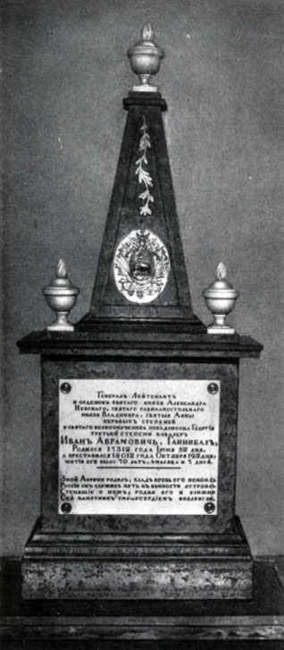
Особенно важно развитие классических форм надгробий, их эволюция, сочетания античных черт, атрибуций, эмблем. Так памятник Челищеву А.Б. при детальном изучении может стать примером описания целой эпохи. В первую очередь, глядя на памятник, мы оцениваем его форму. В данном случае памятник Челищеву А.Б. представляет собой усеченную пирамиду на постаменте. Эта форма 1810-1830-е гг. была довольно популярна. В это время в России господствовала мода на Египет от покупки древностей до преобладания в архитектуре, но в России формы наравне с прямым использованием формы происходит ее искажение. Кладбища той эпохи полны пирамидальными обелисками и обелископодобными пирамидами на пьедесталах-жертвенниках, саркофагах, кубах и других архитектурных конструкциях. Пирамида – является символом монументальности, вечности, незыблемости. Крупные архитектурные массы определяют ее содержание и отличают египетскую пирамиду с ее крутым наклоном плоскостей и обширной устойчивой массой. Так же существует пристенная форма пирамидального обелиска. Так решено надгробие И. А. Ганнибала (Илл.1.). В композиции надгробия обелиск не имеет архитектурного значения и показан, как архитектурный фон. Пирамида на русской почве, также, как и обелиск, во многом потеряла свою величавую монументальность и приобрела новые черты.
Илл. 1. Надгробие А. И. Ганнибала. Неизвестный мастер. 1801. Мрамор. Лазаревская усыпальница Александро-Невской лавры.
В композиции надгробия Челищева Алексея пирамида является постаментом для вазы-светильника с пламенем. Так же помимо картуша с гербом, внесенным в «О́бщий гербо́вник дворя́нских родо́в Росси́йской Импе́рии» (Илл.2,3,4.) и рельефа плакальщицы (символа скорби) надгробие украшает распространенная в эпоху классицизма аллегорическая композиция в виде перевернутых факелов, символизирующих смерть и обряд погребения, с окончанием земной жизни такой, какой мы её знали и понимали. На боковых сторонах кубического основания располагаются надписи.
Надпись с восточной стороны:
Подъ симъ камнемъ/погребено тъло/князя/Михаила Даниловича/Барятинского/скончавшагося в 3 день апреля 1806 года/ жившаго отъ рожденiя 91 годъ.
С западной Стороны:
Подъ симъ камнемъ/погребено тъло/Дъств тайного советника сенатора и кавалера/святыя Анны/первой степени/Алексея Богдановича/Челищева/скончавшагося/въ 6 день апреля 1806 года/жившаго отъ рождешя 62 года.

Аналогами данного памятника можно считать надгробие И. А. Ганнибала (Илл.1.), а так же надгробие Н.П. Цигоровой (Илл.5.).
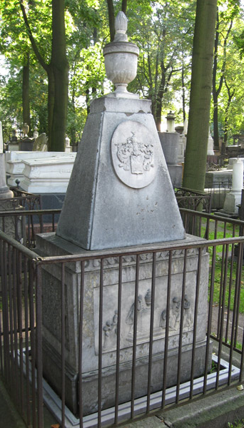
Венчает памятник ваза-светильник, которая является одной из вариаций урн-ваз. Этот образ дошел до нас еще с античных времен и часто использовался в мемориальном искусстве, времен классицизма.
Под словом «урна» мы привыкли подразумевать всевозможные декоративные сосуды, в огромном количестве бытующие на монастырских и городских кладбищах в качестве неизменного спутника надгробия. Однако этот традиционный символ, которому старое русское кладбище столь обязано своим поэтическим обликом, далеко не всегда может быть соотнесен с классической формой урны. Среди разнообразнейших вариантов этого рода мы найдем очень небольшое количество собственно урн (символических вместилищ пепла), в какой-то степени приближенных к античному образцу. В основном варьируются типы иных ритуальных сосудов: амфор, лекифов, кратеров, употреблявшихся в Греции и Риме для поминальных трапез, возлияний и благовонных курений. Сосуды эти всегда устанавливались сверху надгробия, в то время как урну помещали в открытые нишы, склепы, колумбарии. Среди так называемых урн можно встретить вполне светские декоративные вазы стилизованных форм, типичные для убранства современных им ампирных особняков и парковых сооружений. В крупных мемориальных хранилищах встречаются редкие образцы и целые коллекции урн-ваз. Разнообразием их решений особенно славится собрание Александро-Невской лавры. Почти каждая из урн дополнительно снабжена декоративными мотивами, трактующими символический смысл надгробия. Чаще всего это покрывало, накинутое на урну или сплошь драпирующее ее красиво уложенными складками. Ингода покрывало наброшено лишь сзади, а вся лицевая сторона урны-вазы оставлена открытой. Излюбленный мотив декорации мемориальной вазы – цветы, цветочные и лиственные гирлянды, венки. На многих вазах мы видим ручки. Особенностью вазы с надгробия Челищева А.Б. является небольшое увенчивающее её пламя. Со временем оно почти утратило свое символическое значение и читается как завершение крышки мемориального сосуда. И хотя варианты скульптурного исполнения пламени немногочисленны, некоторые из них довольно необычны (Илл.6.).
Илл. 5. Фото 2. Неизвестный мастер. Надгробие Цигоровой Натальи Петровны Мрамор. 1810-е. Некрополь XVIII века.
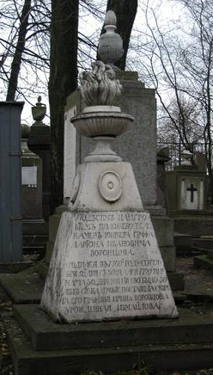
Довольно крупная коллекция ваз находится в фонде «парковой скульптуры» Государственного музея-заповедника «Павловск». В соответствии с музейной программой по реставрации художественных произведений, находящихся в аварийном состоянии, первоочередные реставрационные работы в 2009 году были проведены с предметами из исторической коллекции музея, получивших значительные повреждения в 20-е и 40-е годы XX века. Таким образом, были отреставрированы – ваза из яшмы «Урна судьбы» из «Семейной рощи», мраморная ваза с придворцового участка парка «Большие круги», мраморная ваза в форме кратера из «Собственного садика» императрицы Марии Федоровны. Подписная ваза «Урна судьбы», цилиндрической формы со сферической крышкой из «устьянскойиспечренной яшмы №10». У вазы было утрачено основание ножки, от плинта и перехвата с жемчужником сохранилось только по одному фрагменту. Навершие, расколотое на несколько частей, так же имело значительные утраты. Сохранившиеся части потеряли первоначальную полировку, на поверхности камня видны были сколы, царапины щербины, трещины, расслоение, осыпание частиц каменного материала, загрязнения различного происхождения.
Илл. 6. Надгробие Воронцову Илариону Ивановичу 1760-1790. Неизвестный мастер. Мрамор. Некрополь XVIII века.

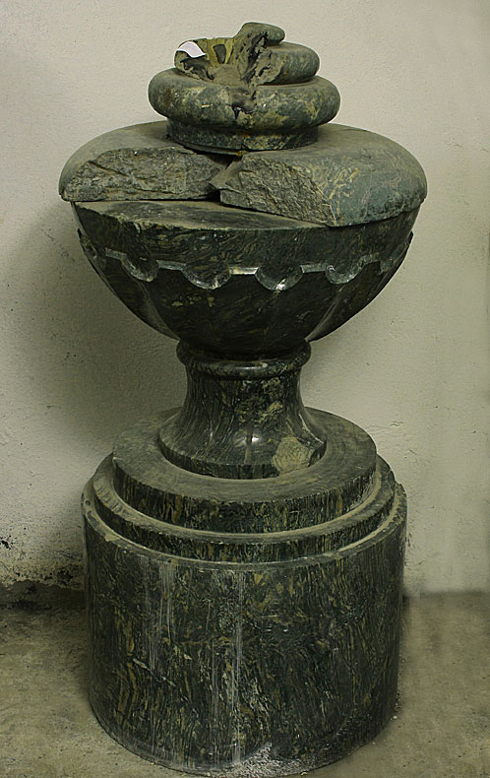
Интересно, что ваза «Урна судьбы» (Илл.7.) имела некоторые схожие разрушения с вазой-светильником с надгробия Челищева А.Б. в виде деструкций в области ножки. И хотя вазы выполнены в разных материалах, имеют не схожую друг с другом форму, реставрация, проведенная по методике составленной С.Л. Петровой и Ю.А. Логиновой в реставрационной мастерской «Наследие», дала начальное представление о работах, необходимых для приведения вазы-светильника с надгробия Алексея Богдановича в экспозиционный вид.
Илл.7. Ваза «Урна судьбы». 1787. Колыванский завод, Россия. Яшма. До реставрации.

Илл.8. Герб рода Челищевых. Архив РГИА.

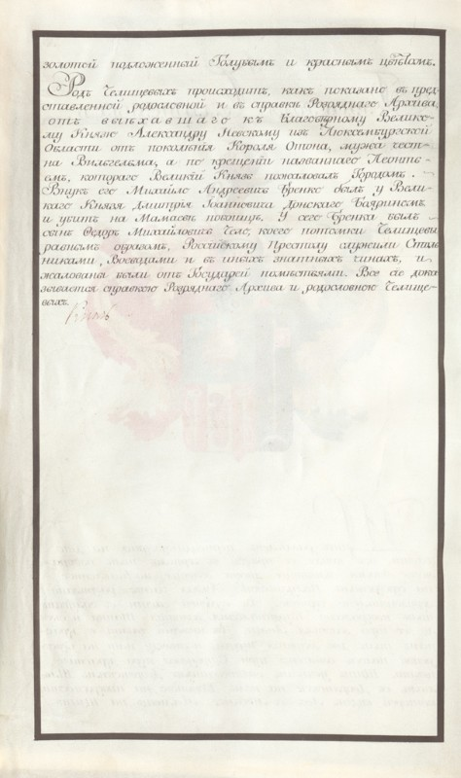
Илл.9. Герб рода Челищевых. Архив РГИА.

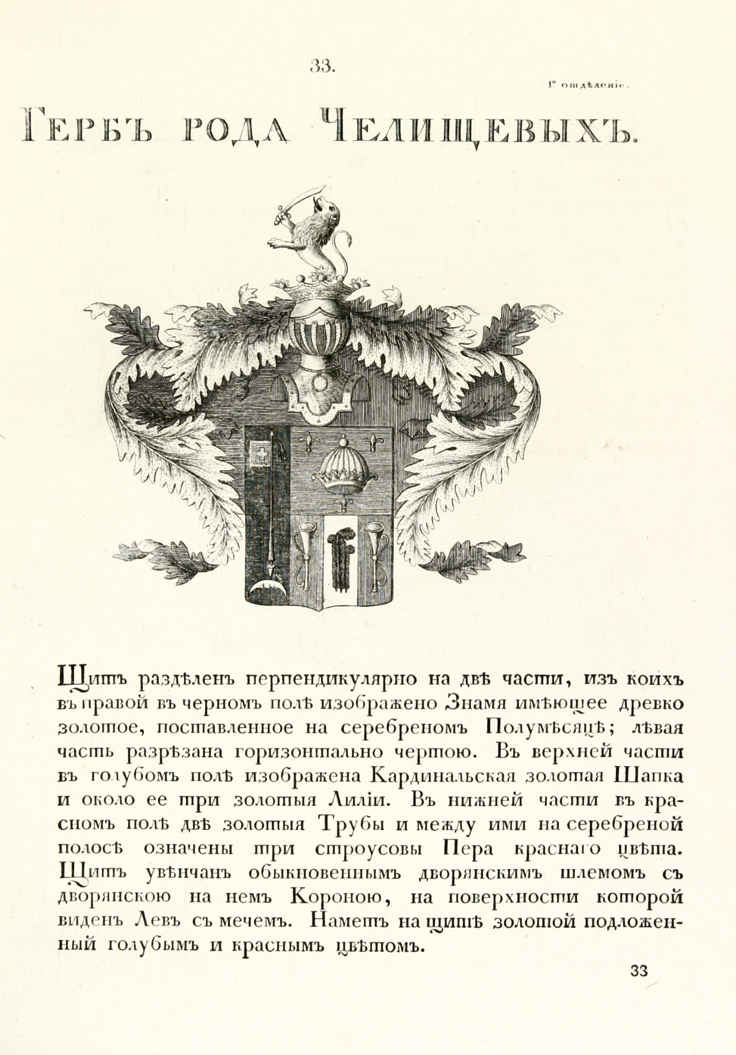
Илл. 10. Общий Гербовник Дворянских родов Российской Империи.
Часть 2. Стр.33.

Год  Поступле-ния | Вид  Памятника  5 | № по книге поступления

№ инвентарный памятника

Н-18 №78

ПАСПОРТ
реставрации памятника истории и культуры
(движимого)

- Типологическая принадлежность памятника:
Вид памятников  Определение, характер п-ка | Памятники изобрази-тельного искусства | Памятники приклад-ного и изобр-го искусства | Археоло-гические памятники | Докумен-тальные памятники | Прочие памятники истории и культуры
Деталь с надгробия –  ваза-светильник с плинтом | 1 | 2 | 3 | 4 | 5
 | Обвести кружком цифровое обозначение вида

- Место постоянного хранения, владелец памятника: СПб ГБУК, «Государственный музей городской скульптуры», Некрополь XVIII века, хранитель В.В. Рытикова.

3. Каталожные данные о памятнике |  | Примечания, уточнения
Наименование: | Мраморная ваза-светильник с надгробия Алексея Богдановича Челищева.
Авторство: | Неизвестно.
Время создания: | Начало XIX в.
Материал, основа: | Ваза-светильник: белый мрамор  Плинт: серый мрамор
Техника исполнения: | Ваза-светильник: рубка, шлифовка  Плинт: рубка, шлифовка
Размеры (см): | Ваза-светильник: высота – 53, диаметр – 25.  Плинт: высота – 7, ширина – 28, глубина – 21,5

4. Основание для реставрации: | Памятник в аварийном состоянии. Утрачен фрагмент ножки
причина и цель проведения | вазы, сквозные трещины создают угрозу обрушения. Плинт
 | вазы расколот на две части. Поверхность камня выветрена,
 | загрязнена.
 | Цель: выведение памятника из аварийного состояния,
 | проведение полного комплекса реставрационных работ.
Задание СПб ГБУК от 2016 г.
наименование документа, № дата
Памятник передан в реставрацию
Акт о передаче № - | от «16 » ноября 2016 г.
5. Основные сведения по истории памятника, условиям хранения, предшествовавшим реставрациям и исследованиям, с указанием источника сведений:
Челищев Алексей Богданович (1744-1806г).
В 1754 г. Определен в пажи Высочайшего двора в 13 лет. При Екатерине II: Начал службу в армии с чина поручика, дослужился до ротмистра и был уволен из армии с чином бригадира. Женился в 1763 году на фрейлине Екатерины, графине Варваре Ивановне Гендриковой. В 1785 году был произведен в действительные статские советники. При Павле I: В 1798 году был пожалован в тайные советники и назначен сенатором, присутствующим во временном Межевом департаменте. В 1799 году совместно с сенатором Козловым проводил ревизии Архангельской, Вологодской, Ярославской, Костромской и Нижегородской губерниях. За службу Челищев получил орден Святой Анны 1-й степени. Скончался в 1806 году в Санкт-Петербурге. Надгробие находится в Некрополе XVIII века Александро-Невской Лавры. На средней пирамидальной части памятника, на лицевой стороне, расположен накладной картуш с фамильным гербом рода Челищевых. Так же герб семьи Челищевых внесен в «О́бщий гербо́вник дворя́нских родо́в Росси́йской импе́рии», учрежденный Павлом I в 1797 году. оригиналы документов хранятся в Российском государственном историческом архиве. Автор статьи Дмитрий Иванов отмечает, что герб на памятнике дополнен звездой (за щитом) и знаком (под щитом) ордена Св. Анны 1-ой степени, кавалером которого был покойный. Аналогом памятника можно считать надгробие Цигоровой Натальи Петровны выполненной в виде пирамиды из блоков на прямоугольном постаменте и цоколе, увенчанной вазой-светильником с пламенем.
Список использованных источников:
- Общий гербовник дворянских родов Всероссийской империи, стр. 33
- Некрополь Свято-Троицкой Александро-Невской Лавры –[http://lavraspb.ru/ru/nekropol/view/item/id/1011/catid/3] – Статья в интернете.
- В.Симанский. РБС/ВТ/ Челищев, Алексей Богданович. – [https://ru.wikisource.org/wiki]. – Статья в интернете.

6.Описание изображения:
Памятник выполнен в виде архитектурного надгробия, представляющего собой цоколь, кубический постамент и усеченную пирамиду, увенчанную вазой-светильником на плинте. Ваза выполнена из мелкозернистого белого каррарского мрамора, круглая в плане на прямоугольной в плане ножке. Состоит из 5 элементов: ножка, тулово, два элемента крышки, факел. Плинт исполнен из крупнозернистого уральского мрамора, прямоугольный в плане.

7. Состояние памятника при поступлении в реставрацию:
а) по визуальным наблюдениям:
Ваза-светильник находится в аварийном состоянии: утрачен фрагмент, в связи с чем вазе грозит обрушение. Пирон в основании тулова проржавел. Ваза подвижна. Сохранившаяся часть ножки покрыта сквозными трещинами. На тулове вазы присутствуют каверны, так же с тыльной стороны образовалась гипсовая корка. Ваза накренена, поверхность полностью выветрена. Плинт вазы подвержен сильной грануляции, в результате чего наблюдается осыпание частиц мрамора, также в плинте образовалась сквозная трещина, расколовшая его на две части. Поверхность памятника покрыта биологическими деструкторами в виде налета водорослей, грибов, накипных лишайников, следов гуано, а также атмосферными и почвенными загрязнениями.

б) по данным лабораторных исследований:
№№п/п | Цель и вид исследования | Описание и результат исследования | Место хранения.  № и дата заключения | Исполнитель, должность  (ф., и., о.)
1. | Биологическое обследование методом отбора проб и помещения их на поверхность питательной среды с целью выявления биологического поражения материала памятника. | В сентябре 2016 года отобраны пробы биологического налета, а также грязевых отложений с поверхности вазы и плинта, с последующим переносом частиц биологических объектов и загрязнений на поверхность питательной среды. КОЕ в пробах было довольно высоким (от 3800 до 5700). Изолировано 14 видов микромицетов и неспороносящие светлоокрашенные грибы с поверхности мрамора с налетом водорослей, колониями темноокрашенных грибов и грязевыми наслоения. Надгробный памятник покрыт налетом водорослей разной интенсивности, колониями темноокрашенных грибов. | Сентябрь 2016 г.  СПб ГБУК «ГМГС» | М.С. Зеленская  к. б. н.

в) общее заключение о состоянии памятника: Памятник в аварийном состоянии. Утрачен конструктивный элемент ножки. Плинт расколот на две части. Поверхность камня выветрена, покрыта биологическими, атмосферными загрязнениями.
Необходимо расчистка от всех видов загрязнений, а так же восполнение утраченного фрагмента ножки вазы, с последующей консервацией поверхности для приведения предмета в экспозиционное состояние.

Дата «16» ноября 2016 г. | Студент IV курса,  кафедры «Реставрация»  по направлению обучения  «Искусство»  Художник-реставратор  1-й категории Службы  по текущему уходу  и содержанию памятников  СПб ГБУК «ГМГС» | С.С. Лаврентьева  Е.И. Макеева
 | фамилия, имя, отчество, должность, подпись
8. Программа проведения работ и её обоснование:

Программа работ составлена на основании Задания СПб ГБУК «ГМГС» от 2016 г.
наименование коллегиального органа, № протокола и дата

а) Состав и последовательность реставрационных мероприятий:
Фотофиксация -до,- в процессе, -после реставрации.
1. Демонтаж, перенос в реставрационную мастерскую.
2. Биоцидная обработка поверхности камня.
3. Удаление поверхностных загрязнений методом промывки водой с использованием ПАВ.
4. Удаление стойких биологических загрязнений методом наложения компрессов.
5. Удаление атмосферных гипсовых наслоений методом наложения компрессов.
6. Демонтаж пирона, разборка вазы на элементы.
7. Структурное укрепление поверхности, инъектирование трещин клеевым составом.
8. Восполнение утраченного фрагмента ножки вазы.
9. Склейка фрагментов ножки вазы.
10. Склейка фрагментов плинта.
11. Мастиковка швов склеек, дефектов.
12. Консервация поверхности (биоцидная обработка, гидрофобизация).
13. Подготовка научно-реставрационного отчета.

б) Особые условия: нет

Программа утверждена | В.В. Рытикова
« 16 » ноября 2016 г. | Главный хранитель СПб ГБУК «ГМГС»
 | фамилия, имя, отчество, должность, подпись

9. Изменения программы и их обоснования:

Изменений программы не было

Изменения утверждены
« » _______ 20 г.
фамилия, имя, отчество, должность, подпись

10. Проведение реставрационных мероприятий:

№№ п/п | Описание операций с указанием метода, технологии, рецептур, материалов и инструментов, выполнения сопровождающих иллюстративных материалов | Даты начала и окончания операции | Подписи руководителя и исполнителя работ
1. | Произведен демонтаж вазы-светильника с плинтом с последующей транспортировкой в реставрационную мастерскую. |  | П.И. Голубков.
2. | 2.1 Произведено обеспыливание с помощью мягкой щетинистой кисти.  2.2 Проведены пробные расчистки с использованием :  - средства «Универсал-ПД» «НПФ ХИМИТЕК»  - компрессов для удаления въевшихся биологических загрязнений.  - компрессов для удаления атмосферных гипсовых наслоений.  По результатам расчисток выявлено, что поверхность расчищается неравномерно. Следует повторно наносить компрессы на наиболее загрязненные участки.  2.3 Поверхность была покрыта биоцидным препаратом «Remmers BFA», фирмы «Remmers Baustoffechnik GmbH» (Германия) для уничтожения микроорганизмов с поверхности камня.  Состав наносился на поверхность с помощью кисти, не смываясь, выдерживался в течение 6 часов до полного высыхания. | 14.02.17 | Е.И. Макеева  С.С. Лаврентьева
3. | Выполнена расчистка поверхности от легкоудаляемых загрязнений. Для промывки использовалось средство «Универсал-ПД» «НПФ ХИМИТЕК»  Водный раствор готовился путем разбавления концентрата фабричного изготовления водой в соотношении 1:10. Кистью раствор сбивался до образования густой пены. Она наносилась на поверхность, выдерживалась в течение 10-15 минут для размягчения загрязнений и удалялась с поверхности горячим паром с водой. После промывки поверхность насухо протиралась ветошью. | 16.02.17  17.02.17 | Е.И. Макеева  С.С. Лаврентьева
4. | Проведена расчистка от стойких биологических загрязнений методом наложения компрессов на основе пергидроля:  Раствор наносился в виде компрессов, с использованием в качестве абсорбента медицинской ваты. После нанесения поверхность накрывалась полиэтиленовой пленкой. Время экспозиции компресса составляло 4 часа, после чего поверхность тщательно промывалась горячим паром. На сильно загрязненные участки (крышка вазы, плинт) компрессы наносились многократно, до полного удаления биологических загрязнений. | 21.03.17  24.03.17  02.04.17  03.04.17  06.04.17  09.04.17  10.04.17  14.04.17  21.04.17  23.04.17 | Е.И. Макеева  С.С. Лаврентьева
5. | Удалены корковые наслоения с поверхности камня методом наложения компрессов с последующей механической расчисткой с помощью скальпеля.  Медицинская вата смачивалась в смывке на основе 10-15% раствора бикарбоната аммония и наносилась на участок черной корки, предварительно смоченный смывкой.  Путем предварительных пробных расчисток было подобрано время экспозиции компресса - 3 часа. В течение этого времени поверхность закрывалась полиэтиленовой пленкой. После послойной механической расчистки размягченного загрязнения, скальпелем поверхность камня промывалась горячим паром, до полного удаления состава с поверхности. Оставшаяся влага протиралась сухой ветошью. | 09.03.17  10.03.17  14.03.17 | Е.И. Макеева  С.С. Лаврентьева
6. | Пирон, подвергшийся коррозии высверлен из тела вазы, аккуратно не повреждая поверхность камня. Ваза была разделена на 5 отдельных фрагментов. После демонтажа пирона были открыты нерасчищенные от биологических загрязнений поверхности камня, а также ржавчина в местах прилегания камня к пирону.  Выполнена расчистка от биологических загрязнений с использованием компрессов.  Локальные пята ржавчины (с предварительным проведением пробных расчисток устранены на неответственном участке) с использованием смывки «Rust Eater (Mangia Ruggine)» фирмы Bellinzoni (Италия).  Состав наносился на поверхность слоем 5 мм с помощью кисти. Через 2 минуты после прохождения реакции и изменения цвета препарата на темно-фиолетовый поверхность промывалась горячим паром до полного удаления состава с поверхности. Оставшаяся влага протиралась сухой ветошью. | 16.03.17  17.03.1723.03.17 | Е.И. Макеева  С.С. Лаврентьева
7. | 7.1 Проведено структурное укрепление камня методом пропитки составом « KSE 300-HV», фирмы «Remmers» (Германия).  Произведено трехкратное нанесение укрепляющего состава на поверхность, не допуская полного его высыхания, с выдержкой в 20-30 минут. (Система «мокрый по мокрому»)  После пропитки поверхности камнеукрепителем памятник был помещен под полиэтиленовую пленку (не в плотную к поверхности) до окончания процесса камнеукрепления.  Через две недели был проведен контроль степени укрепления камня, методом зондирования иглой и каплей воды.  7.2 Инъектирование трещин производилось составом «Paraloid B-72» (сополимер метиакрилата с этилметакрилатом) фирмы «Kremer pigmente GmbH & Co. KG», Германия. | 24.03.17 | Е.И. Макеева  С.С. Лаврентьева
8. | Выполнено воссоздание фрагмента ножки вазы из искусственного камня:  8.1 Предварительно выполнена модель ножки вазы в мягком материале.  8.2 По изготовленной модели была выполнена гипсовая модель, которая уточнялась по мету и дорабатывалась с помощью скальпеля и наждачной бумаги.  8.3 Произведено изготовление силиконовой формы для фрагмента ножки вазы.  Гипсовая модель фрагмента помещалась на ровную, очищенную стеклянную поверхность, с отступом в несколько см. вокруг модели, выстраивалась клетка из стекол, все стыки которой заклеивались пластилином, для предотвращения вытекания силикона за необходимые границы. Форма заливалась жидким силиконом, состоящим из двух компонентов (А - Mold Star series, Platinum silicone rubber; Б- Mold Star 15 slow, Platinum cure silicone rubber). Стекло, на котором находились клетки с силиконом, помещалось в барокамеру, где при вакууме происходила дегазация силикона. Так как использовался жидкий вид силикона, потребовались сутки для его застывания. После гипсовая модель извлекалась из силиконовой формы.  8.4 Выполнена отливка утраченного фрагмента ножки вазы. В форму, тщательно очищенную от следов гипса, заливался композитный материал. В смесь Cristal Clear Series (water clear casting resin) и Cristal Clear 202 (water clear urethane casting resin) в пропорции 10 к 9 добавлялась мраморная крошка мелкой фракции с пигментом «Akepox», которая перемешивалась до состояния текучего меда. Получившаяся масса заливалась в форму, обволакивая края. По истечении 30 минут масса заливалась повторно до полного заполнения формы и оставалась застывать в течение суток.  8.5 После извлечения из формы поверхность отливки дорабатывалась механически, для придания необходимой фактуры. | 20.04.1721.04.1724.04.17  25.04.17  26.04.17  27.04.17  28.04.17 | Е.И. Макеева  С.С. Лаврентьева
9. | Выполнена склейка фрагментов ножки вазы. Состав смешивался в пропорции 1:2 и равномерно, тонким слоем наносился на склеиваемые поверхности, которые плотно прижимались друг к другу и склеивались стык в стык. Излишки клея, выступавшие на поверхность, убирались незамедлительно с помощью скальпеля и растворителя. Склеиваемый фрагмент фиксировался резиновыми стяжками на сутки. | 25.04.17 | Е.И. Макеева  С.С. Лаврентьева
10 | Склейка плинта так же проводилась с использованием клея «Akepox 5100». По технологии п.10. | 25.04.17 | Е.И. Макеева  С.С. Лаврентьева
11. | Выполнена мастиковка швов склеек и дефектов поверхности вазы и плинта.  16.1 Для лучшего контакта воссозданного фрагмента ножки с подлинной частью ножки швы склейки замастикованы тем же составом, из которого был изготовлен фрагмент (Cristal Clear Series и Cristal Clear 202). В состав в пропорции 10\9 добавлялась мраморная крошка и пудра, которая наносилась послойно до уровня мрамора. Через 1-2 часа замастикованная поверхность камня нагревалась строительным феном до 60 градусов в течение 15 минут, после опускалась в холодную воду для закаливания. После этого поверхность обрабатывалась с помощью мелкофракционной наждачной бумаги (240) и скальпеля.  16.2 Мастиковка трещин, сколов, мелких дефектов выполнена составом «Paraloid B-72» (сополимер метиакрилата с этилметакрилатом) фирмы «Kremer pigmente GmbH & Co. KG», Германия.  Гранулы полимера растворялись в ацетоне в пропорции 30:70 в течение суток. После в отдельной емкости в состав вводился пигмент. Небольшое количество состава необходимое для работы смешивалось с кальцитом для нанесения первого слоя. Для нанесения последующих слоев использовалась мраморная крошка мелкой фракции. В последний слой в состав перед добавлением крошки добавлялись пигменты, соответствовавшие цвету камня. После проводилась механическая отделка поверхности с помощью мелкофракционной наждачной бумаги, для придания необходимой фактуры. Были замастикованы трещины, сколы и каверны на пламени, крышке, тулове и ножке вазы.  Для масатиковки поверхности плинта использовалась крупнозернистая мраморная крошка серого цвета. | 3.05.17  4.05.17  5.05.17  10.05.17 | Е.И. Макеева  С.С. Лаврентьева
12. | Выполнена консервация поверхности:  12.1Проведена обработка поверхности камня биоцидным препаратом «Remmers BFA». Состав наносился на поверхность с помощью кисти, не смываясь, выдерживался в течение 6 часов до полного высыхания.  12.2Поверхность вазы-светильника покрыта синтетическим воском «TeWax» (фирмы «Tenax», Италия), методом располировки холщевой ветошью.  Крупнозернистая поверхность плинта покрыта гидрофобизатором Funcosil AG, фирмы Remmers, производства Германии. | 24.05.17 | Е.И. Макеева  С.С. Лаврентьева
13 | По окончанию реставрационных работ выполнено составление отчетной документации с приложениями (Картограммы дефектов, лабораторные исследования, фотоприложения - до, - в процессе, -после реставрации.) | 25.05.17 | Е.И. Макеева  С.С. Лаврентьева
11. Иллюстративный материал (фотография, картограммы, схемы и пр.):

№№ п/п | Дата | Наименование иллюстративного материала; характер и условия выполнения | Количество | Место хранения и архивный №
ПРИЛОЖЕНИЕ 1 – Лабораторные исследования.
1. | 16.11.16 | Отбор проб для биологического исследования | 1 | СПб ГБУК, «ГМГС»
ПРИЛОЖЕНИЕ 2 – Картограммы выполненных работ.
1. | 14.12.16 | Вид спереди | 1 | СПб ГБУК, «ГМГС»
2. | 15.12.16 | Вид справа | 1
3. | 16.12.16 | Вид сзади | 1
4. | 17.12.16 | Вид слева | 1
ПРИЛОЖЕНИЕ 3 – Альбом аннотированных фотоиллюстраций состояния памятника до -, в процессе - и после реставрации.
1. | 11.12.16 | До реставрации  Общий вид до демонтажа  Общий вид.  Фрагменты. | 8  6  10 | СПб ГБУК, «ГМГС»
2. | 17.03.17 | В процессе реставрации  Пробные расчистки  После расчистки поверхности  от всех видов загрязнений.  Общий вид  Фрагменты | 1  12  14
3. | 14.05.17 | После реставрации  Общий вид.  Фрагменты | 6  10
Примечание: перечень иллюстраций группировать по разделам («до реставрации» – «в процессе реставрации» – «после реставрации»), порядковые номера материалов, включённых в Приложение, обвести кружком.

12. Результаты проведённых мероприятий:
(описание изменений технического состояния, внешних изменений памятника после реставрации, уточнение атрибуций и пр.)
Выполнена расчистка поверхности от всех видов загрязнений. Восполнен утраченный фрагмент ножки вазы-светильника. Фрагменты ножки вазы, плинта склеены. Замастикованы швы и дефекты. Выполнена консервация поверхности. Памятнику возвращен экспозиционный вид, для возможности экспонирования на историческом месте в условиях экстерьера.

Руководитель работы |  | « 20 » мая 2017 г.
 | Подпись

13. Заключение реставрационного совета (выписка из протокола):
Выполненные работы принять
наименование организации, № и дата протокола

14. Рекомендации по условиям хранения памятника:

1. Проводить ежегодный осмотр;
2. Раз в 2-3 года проводить профилактический уход: очистка от загрязнений, покрытие консервационным составом.

Руководитель работы |  | « 20 » мая 2017 г.
 | Подпись

15. Приложения к паспорту (иллюстрации, акты, схемы и т.п.):

1. Лабораторные исследования.
2. Картограммы выполненных работ.
3. Альбом аннотированных фотоиллюстраций состояния памятника до -, в процессе - и после реставрации

После реставрации памятник передан |  | СПб ГБУК «ГМГС»
 |  | название организации, № и дата акта о передаче
хранитель Рытикова В.В.
Копии паспорта в 3-х экз.
Переданы в | СПб ГБУК «ГМГС», СПбГУ
название организации, № накладной и дата передачи паспортов

ИСПОЛНИТЕЛИ РАБОТ:
Руководитель организации | Директор | В.Н. Тимофеев
М.П.  Руководитель работы | Художник-реставратор  1-й категории  Службы по текущему уходу  и содержанию памятников  СПб ГБУК «ГМГС» | Е.И. Макеева
Реставраторы и  другие исполнители | Студент IV курса  Кафедры «Реставрация»  По направлению обучения  «Искусство» | С.С. Лаврентьева
 | фамилия, имя, отчество, квалификация, должность, подпись

Наблюдения за состоянием памятника после реставрации
Дата осмотра | Состояние памятника | Должность,  фамилия, имя, отчество
ЗАКЛЮЧЕНИЕ
Большинство скульптурных памятников на территории городских некрополей в наше время находятся в неудовлетворительном состоянии, и требует проведения реставрационных, консервационных работ, а так же постоянного наблюдения за их состоянием. Учитывая срок разрушения камня в условиях городской среды (500 лет для гранита и 150 лет для мрамора) многие памятники XVIII-XIX в. на территории некрополей начали разрушаться под воздействием времени и атмосферно-влажностного режима климата.
В результате выполненной работы элемент с надгробия А.Б. Челищева выведен из аварийного состояния, путем восстановления утраченной конструктивной части в виде фрагмента ножки вазы. Поверхность расчищена от стойких биологических загрязнений, проникших вглубь камня и изменивших его внешний облик. Устранены атмосферные гипсовые наслоения с тулова и ножки вазы-светильника. Выполнена мастиковка дефектов с последующей консервацией поверхности. Реставрационные этапы сопровождены фотофиксацией, составлены картограммы отражающие состояние сохранности памятника до начала работ.

СПИСОК ЛИТЕРАТУРЫ
- Кобак А.В., Пирютко Ю.М. Исторические кладбища Санкт-Петербурга. М.; СПб.: 2009. - С152, С72, 153, 143.
- Булах А.Г. Скульптура XVIII- XIX в. На открытом воздухе. Проблемы сохранения и экспонирования. СПб.: - 2010. - С2,57,58,59.
- Нетунахина Г.Д. и др. Ленинградский Музей городской скульптуры. Краткий путеводитель. – Л.:1972. - С.81.
- Ермонская В.В., Нетунахина Г.Д., Попова Т.Ф. Русская мемориальная скульптура. М.: 1978. - С62, 63, 64.
- Булах А.Г., Абакумова Н.Б. Каменное убранство центра Ленинграда. – Л.: 1987. С 132,133.
- Франк-каменецкая О.В., Власов Д.Ю. Мониторинг состояния памятников из камня: Учебное пособие. – СПб: 2014. С.3.
- Общий гербовник дворянских родов Всероссийской империи, стр. 33
Интернет-ресурсы:
- Проект Геральдика.ру 2006-2017гг. [https://gerbovnik.ru/arms/183.html] –Статья в интернете.
- Некрополь Свято-Троицкой Александро-Невской Лавры –[«URL: http://lavraspb.ru/ru/nekropol/view/item/id/1011/catid/3»] – Статья в интернете.
- В.Симанский. РБС/ВТ/ Челищев, Алексей Богданович. – [URL: https://ru.wikisource.org/wiki»]. – Статья в интернете.

СПИСОК ИЛЛЮСТРАЦИЙ

- Иллюстрация 1. Неизвестный мастер. Надгробие А. И. Ганнибала 1801. Мрамор. Ленинград, Лазаревская усыпальница Александро-Невской лавры.
- Иллюстрация 2. Неизвестный мастер. Надгробие Цигоровой Натальи Петровны Мрамор. 1810-е. Некрополь XVIII века.
- Иллюстрация 3,4,5. Фамильный герб рода Челищевых. Сканирование с документа «О́бщий гербо́вник дворя́нских родо́в Росси́йской Импе́рии», хранящегося в Российском государственном историческом архиве.
- Иллюстрация 6. Неизвестный мастер. Надгробие Воронцову Илариону Ивановичу 1760-1790. Мрамор. Некрополь XVIII века.
- Иллюстрация 7. Ваза «Урна судьбы». 1787. Колыванский завод, Россия. Яшма. До реставрации.
- Иллюстрация 8. Герб рода Челищевых. Архив РГИА.
- Иллюстрация 9. Герб рода Челищевых. Архив РГИА.
- Иллюстрация 10. Общий Гербовник Дворянских родов Российской Империи. Часть 2. Стр.33.

ПРИЛОЖЕНИЯ

Приложение 1
ЛАБОРАТОРНЫЕ ИССЛЕДОВАНИЯ

Заключение по результатам биологического обследования надгробного памятника Челищеву Алексею Богдановичу, находящегося на территории Музейного некрополя XVIII века Музея городской скульптуры.
В сентябре 2016 года было проведено биологическое обследование надгробного памятника Челищеву Алексею Богдановичу, находящегося на территории Музейного некрополя XVIII века Музея городской скульптуры (рис. 1). Обследование проводилось с целью выявления биологического поражения материала. При визуальном обследовании памятника отмечаются колонии темноокрашенных грибов на поверхности мрамора, особенно интенсивно в зонах выкрашивания камня (рис. 2, 4, 5, 6), налет водорослей (2, 4, 5, 6). Отмечается образование гипсовой корки на поверхности мраморной вазы-светильника (рис.3). Присутствуют грязевые атмосферные отложения на поверхности камня памятника.

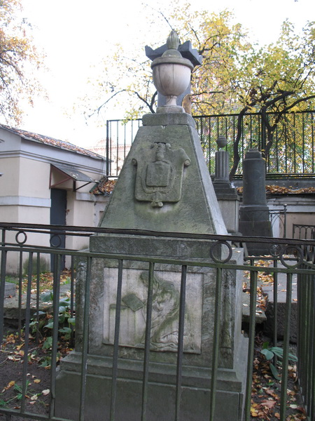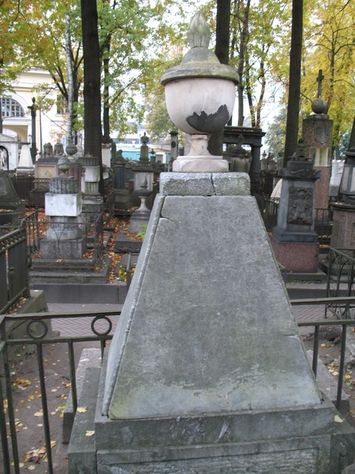

Рис. 1 Надгробный памятник Челищеву Алексею Богдановичу

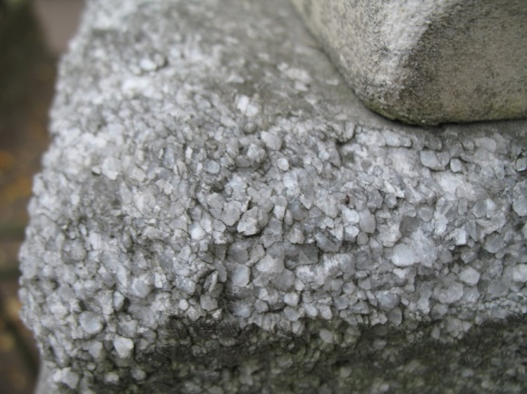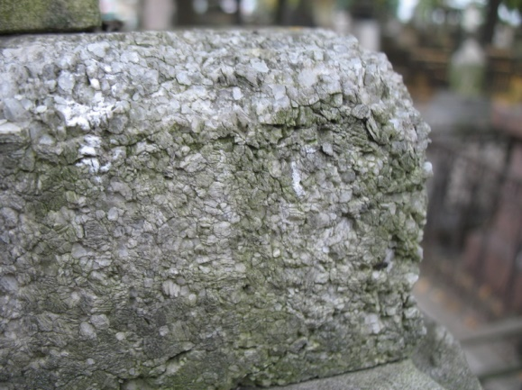
Рис. 2. Колонии темноокрашенных грибов и налет водорослей на поверхности крупнозернистого мрамора плинта.
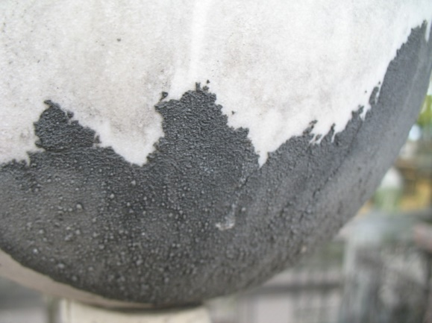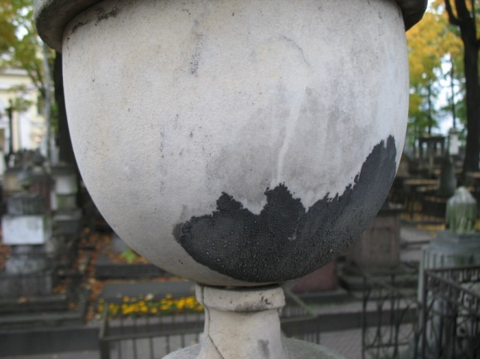
Рис. 3. Гипсовая корка на поверхности мрамора вазы-светильника.

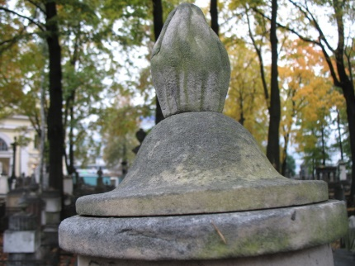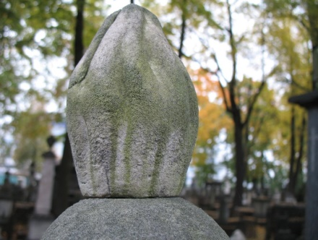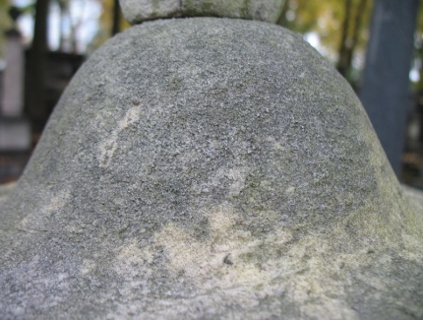
Рис. 4. Колонии темноокрашенных грибов и налет водорослей на поверхности мрамора вазы-светильника.

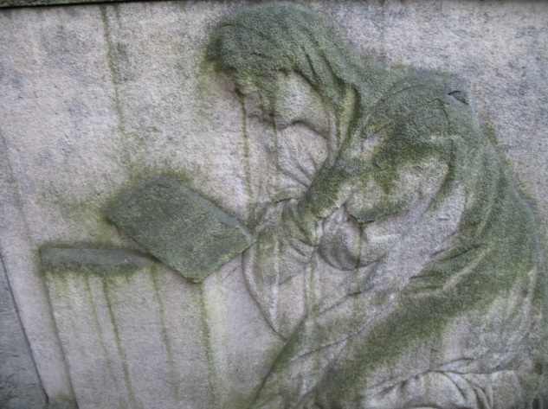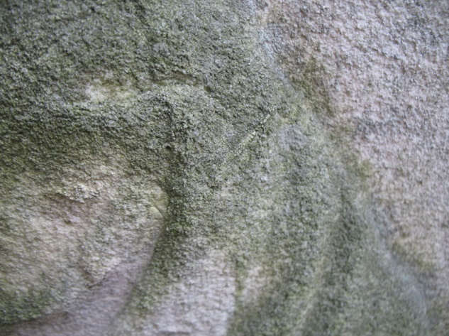
Рис. 5. Колонии темноокрашенных грибов и налет водорослей на поверхности мрамора доски с рельефом.

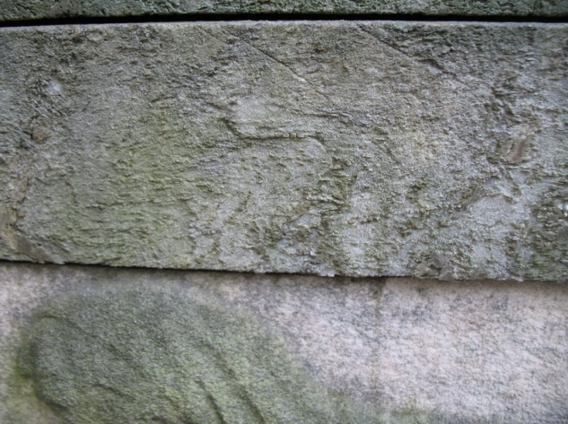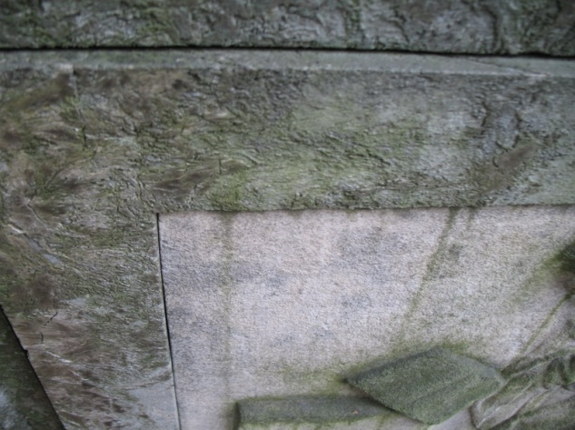
Рис. 6. Колонии темноокрашенных грибов и налет водорослей на поверхности рускеальского мрамора вокруг доски с рельефом.

Были отобраны пробы биологического налета (налет водорослей, колонии темноокрашенных грибов), а также грязевых отложений с последующим переносом частиц биологических объектов и загрязнений на поверхность питательной среды. В качестве питательной среды использовалась агаризованная среда Чапека-Докса (рис. 7). Пробы биологического налета отбирались не повреждающим методом при помощи ватного тампона. Данные результатов обследования представлены в таблице 1.

Таблица 1. Результаты микологического обследования надгробного памятника Челищеву Алексею Богдановичу, находящегося на территории Музейного некрополя XVIII века Музея городской скульптуры.
№№ | Описание форм повреждения мрамора | Фотофиксация участков с различными формами повреждения мрамора | Выявленные виды микромицетов | Количественное содержание микроорганизмов (КОЕ на 1 грамм субстрата
1. | Ваза-светильник, мелкозернистый мрамор. Колонии темноокрашенных грибов, налет водорослей. | 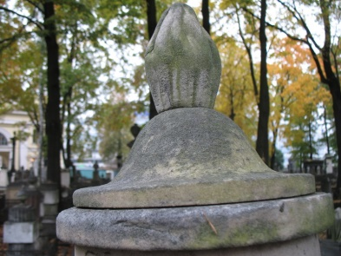 | Alternaria alternata  Aspergillus ochraceus  Aureobasidium pullulans  Cladosporium cladosporioides  Coniosporium sp.  Epicoccum nigrum  Hormonema dematioides  Неспороносящий светлоокрашенный гриб | 5700
2. | Плинт под вазой-светильников. Крупнозернистый мрамор. Колонии темноокрашенных грибов, налет водорослей | 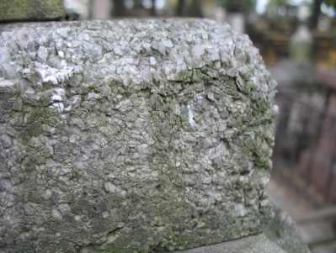 | Aureobasidium pullulans  Cladosporium cladosporioides  Cladosporium sphaerospermum  Coniosporium sp.  Epicoccum nigrum  Fusarium oxysporum  Penicillium herqueri  Неспороносящий светлоокрашенный гриб | 4300
3. | Доска с рельефом. Мелкозернистый мрамор. Колонии темноокрашенных грибов, налет водорослей. | 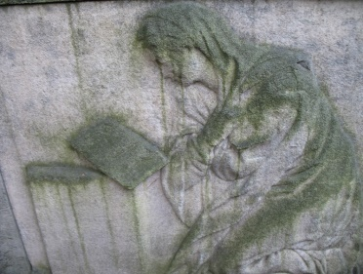 | Alternaria alternata  Aureobasidium pullulans  Cladosporium cladosporioides  Hormonema dematioides  Penicillium brevicompactum  Penicillium citrinum  Неспороносящий светлоокрашенный гриб | 4600
4. | Рускеальский мрамор вокруг доски с рельефом. Колонии темноокрашенных грибов, налет водорослей. | 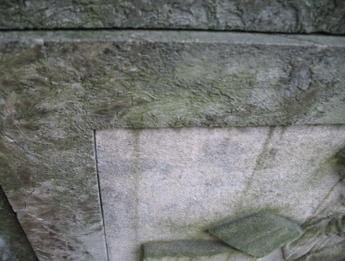 | Aureobasidium pullulans  Cladosporium cladosporioides  Cladosporium herbarum  Coniosporium sp.  Penicillium brevicompactum  Penicillium herqueri  Неспороносящий светлоокрашенный гриб | 3800

Список видов микромицетов, выявленных на надгробном памятнике.

1.Alternaria alternata
2.Aspergillus ochraceus
3.Aureobasidium pullulans
4.Cladosporium cladosporioides
5.Cladosporium herbarum
6.Cladosporium sphaerospermum
7.Coniosporium sp.
8.Epicoccum nigrum
9.Fusarium oxysporum
10.Hormonema dematioides
11.Penicillium brevicompactum
12.Penicillium citrinum
13.Penicillium herqueri
14.Неспороносящий светлоокрашенный гриб

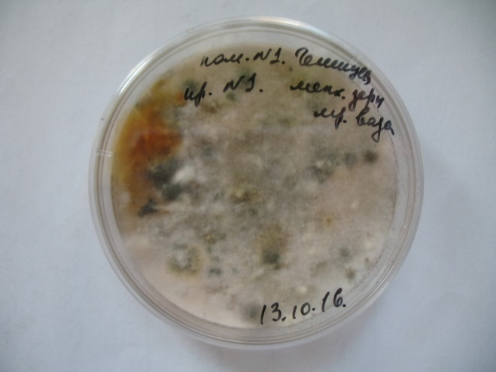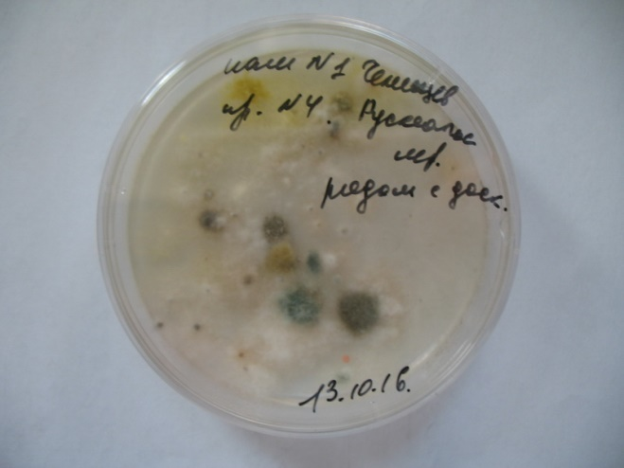

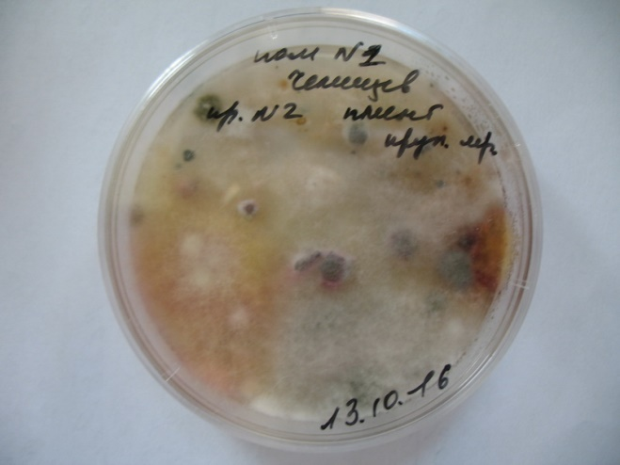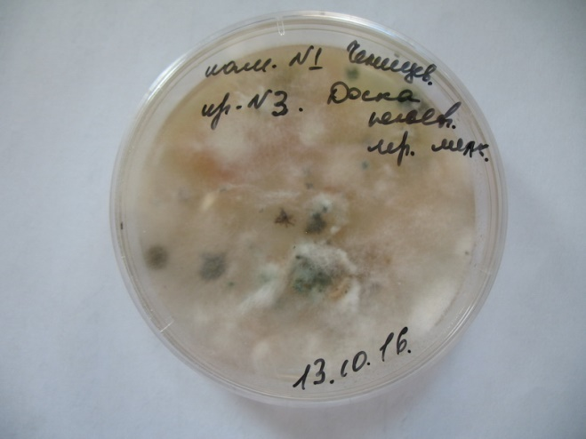

Рис.7. Рост колоний микроскопических грибов на поверхности питательной среды в чашках Петри.

КОЕ в пробах было довольно высоким (от 3800 до 5700). Изолировано 14 видов микромицетов и неспороносящие светлоокрашенные грибы с поверхности мрамора с налетом водорослей, колониями темноокрашенных грибов и грязевыми наслоения. Надгробный памятник покрыт налетом водорослей разной интенсивности, колониями темноокрашенных грибов. Рекомендуется биоцидная обработка памятника перед началом проведения реставрационных работ.

Кандидат биологических наук Зеленская М.С.

Приложение 2

Мраморная ваза-светильник с надгробия Алексея Богдановича Челищева
(1800-е гг., Некрополь XVIII века, Государственный
музей городской скульптуры)

Картограмма дефектов. Вид спереди.

- Трещины
- Следы гуано
- Огрубление поверхности
- Каверны
- Осыпание частиц мрамора
- Биологические загрязнения
- Расколотые фрагменты

Легенда к картограмме загрязнения

Мраморная ваза-светильник с надгробия Алексея Богдановича Челищева
(1800-е гг., Некрополь XVIII века, Государственный
музей городской скульптуры)

Картограмма дефектов. Вид справа.

Легенда к картограмме загрязнения

- Каверны
- Расколотые фрагменты
- Биологические загрязнения
- Осыпание частиц мрамора
- Огрубление поверхности
- Следы гуано
- Трещины
- Атмосферные гипсовые загрязнения

Мраморная ваза-светильник с надгробия Алексея Богдановича Челищева
(1800-е гг., Некрополь XVIII века, Государственный
музей городской скульптуры)

Картограмма дефектов. Вид сзади.

Легенда к картограмме загрязнения

- Каверны
- Трещины
- Следы гуано
- Огрубление поверхности
- Осыпание частиц мрамора
- Биологические загрязнения
- Расколотые фрагменты
- Атмосферные гипсовые загрязнения

Мраморная ваза-светильник с надгробия Алексея Богдановича Челищева
(1800-е гг., Некрополь XVIII века, Государственный
музей городской скульптуры)

Картограмма дефектов. Вид слева.

Легенда к картограмме загрязнения

- Огрубление поверхности
- Пирон
- Трещины
- Следы гуано
- Каверны
- Осыпание частиц мрамора
- Биологические загрязнения
- Расколотые фрагменты

Кобак А.В., Пирютко Ю.М. Исторические кладбища Санкт-Петербурга С152.
Булах А.Г. СкульптурвXVIII- XIX в. На открытом воздухе. Проблемы сохранения и экспонирования. СПб.: - 2010 С2
Кобак А.В., Пирютко Ю.М. Исторические кладбища Санкт-Петербурга. С.153.
Булах А.Г., Абакумова Н.Б. Каменное убранство центра Ленинграда. – Л.: 1987. С 132,133
Франк-каменецкая О.В., Власов Д.Ю. Мониторинг состояния памятников из камня: учеб. пособие. – СПб: 2014 – С.3
Кобак А.В., Пирютко Ю.М. Исторические кладбища Санкт-Петербурга. М.; СПб.: 2009. - С72.
Нетунахина Г.Д. и др. Ленинградский Музей городской скульптуры. Краткий путеводитель. 1972. С.81.
Кобак А.В., Пирютко Ю.М. Исторические кладбища Санкт-Петербурга. М.; СПб.: 2009 С143.
Ермонская В.В., Нетунахина Г.Д., Попова Т.Ф. Русская мемориальная скульптура, С62.
Некрополь Свято-Троицкой Александро-Невской Лавры [http://lavraspb.ru/ru/nekropol/view/item/id/1011/catid/3] – статья в интернете.
Ермонская В.В., Нетунахина Г.Д., Попова Т.Ф. Русская мемориальная скульптура, С. 63, 64.
Скульптура XVIII- XIX века на открытом воздухе. Проблемы сохранения и экспонирования. Булах А.Г. стр 57,58,59.

